Hurmatli kitobxonlar, to`rt oylik muddat bilan “Talaba maslahatchisi” (“Консультант студента”) www.studentlibrary.ru elektron-kutubxona tizimiga bepul test rejimi orqali kirish imkoniyati mavjud. Tizimda oliy o`quv yurtlari talabalari uchun o`quv adabiyotlari, lug`atlar va boshqa adabiyotlarni o`z ichiga oladi. Elektron-kutubxonaga www.studentlibrary.ru manzili orqali kirishingiz mumkin.
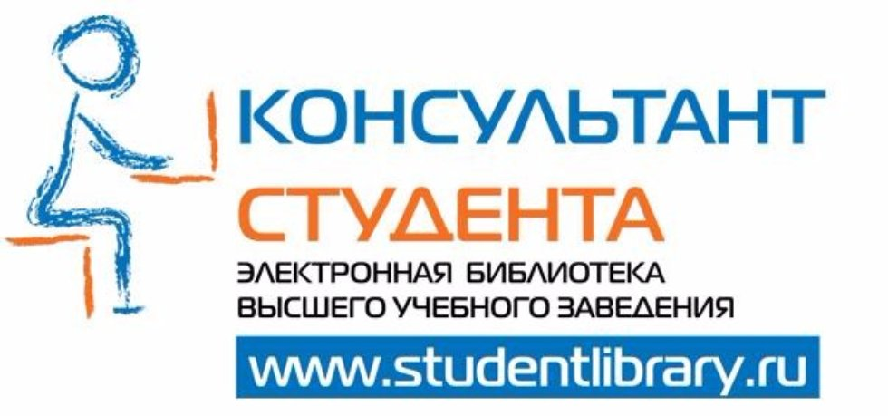

Ҳурматли китобхонлар, тўрт ойлик муддат билан “Талаба маслаҳатчиси” (“Консультант студента”) www.studentlibrary.ru электрон-кутубхона тизимига бепул тест режими орқали кириш имконияти мавжуд. Тизимда олий ўқув юртлари талабалари учун ўқув адабиётлари, луғатлар ва бошқа адабиётларни ўз ичига олади. Электрон-кутубхонага www.studentlibrary.ru манзили орқали киришингиз мумкин.

